ข้อกำหนดสำหรับการประกวดเรียงความ
หัวข้อ “คุณค่าครู” The values of Teachers
- คุณสมบัติผู้ส่งผลงานเข้าประกวด
เป็นนักศึกษา ที่กำลังศึกษาระดับประกาศนียบัตรวิชาชีพชั้นสูง (ปวส.) และปริญญาตรี
ของมหาวิทยาลัยเทคโนโลยีราชมงคลศรีวิชัย
- กติกาการประกวด
- กำหนดให้เขียนเรียงความ หัวข้อเรื่อง “คุณค่าของครู” The values of Teachers
- ผลงานเรียงความ ให้พิมพ์ด้วยคอมพิวเตอร์ โดยใช้อักษร TH-sarabun Psk ขนาด 16 พอยต์ ความยาวของเนื้อหาไม่เกิน 2 หน้ากระดาษ A4
- ผู้ส่งผลงานเข้าประกวด 1 ท่าน สามารถส่งเรียงความเข้าประกวดได้ 1 ผลงาน เท่านั้น
- ส่งผลงานเป็นไฟล์ PDF ผ่านเว็บไซต์ https://bit.ly/2S1JUFA
- ผลการตัดสินของคณะกรรมการถือเป็นที่สิ้นสุด
3. เกณฑ์การตัดสิน คะแนนเต็ม 100 คะแนน แบ่งเป็น
- เนื้อหา 50 คะแนน
- ลำดับข้อความและความคิดต่อเนื่อง สอดคล้องกันตลอดเรื่อง
- การใช้ภาษา 30 คะแนน
- อักขรวิธีถูกต้อง (การสะกดคำ เว้นวรรคตอน เครื่องหมายวรรคตอน) และถูกต้องตามลักษณะวิธีเขียนอักษรไทย
- รูปแบบการเขียนเรียงความ 10 คะแนน
- ประกอบด้วย ส่วนหน้า เนื้อเรื่อง และสรุป
- ความคิดสร้างสรรค์ 10 คะแนน
4. การส่งผลงานเข้าประกวด
- ส่งผลงานเรียงความ ตั้งแต่บัดนี้ถึงวันที่ 25 ธันวาคม 2561
ผ่านเว็บไซต์https://bit.ly/2S1JUFA
- ประกาศผลผ่านหน้าเว็บไซต์ของคณะฯ วันที่ 10 มกราคม. 2562
5. รางวัลการประกวด
- รางวัลชนะเลิศ จำนวนเงิน 2,000 บาท พร้อมเกียรติบัตร
- รางวัลรองชนะเลิศอันดับ ที่ 1 จำนวนเงิน 1,500 บาท พร้อมเกียรติบัตร
- รางวัลรองชนะเลิศอันดับ ที่ 2 จำนวนเงิน 1,000 บาท พร้อมเกียรติบัตร
- รางวัลชมเชย จำนวน 2 รางวัล รางวัลละ 500 บาท พร้อมเกียรติบัตร

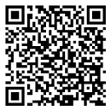
หมายเหตุ : ผลงานที่ส่งเข้าประกวดต้องเป็นผลงานของผู้สมัคร ห้ามคัดลอกหรือเลียนแบบผลงานของบุคคลอื่น ซึ่งหากปรากฏภายหลังว่าผลงานที่คณะกรรมการตัดสินให้ได้รับรางวัลมิใช่เป็นผลงานของผู้สมัคร หรือเป็นการคัดลอกเลียนแบบจากผลงานของบุคคลอื่น คณะกรรมการมีสิทธิ์เพิกถอนรางวัลนั้นๆ
https://bit.ly/2S1JUFA

เลขที่............................

ใบสมัครการประกวดเรียงความ
หัวข้อ “คุณค่าของครู” The values of Teachers
ภายใต้โครงการวันครู ครั้งที่ 8
โดย คณะครุศาสตร์อุตสาหกรรมและเทคโนโลยี มหาวิทยาลัยเทคโนโลยีราชมงคลศรีวิชัย
***************************************************
1. ชื่อ-สกุล.....................................................................หมายเลขโทรศัพท์มืถือ...............................................2. สังกัดคณะ/วิทยาลัย.....................................................................................................................................
เลขที่.........................หมู่ที่...........ถนน...............................................แขวง/เขต.........................................อำเภอ.............................................จังหวัด............................................รหัสไปรษณีย์................................โทรศัพท์......................................โทรสาร......................................................
3. อาจารย์ที่ปรึกษา ชื่อ-สกุล.............................................................หมายเลขโทรศัพท์.................................
4. ที่อยู่ของผู้ส่งผลงาน เลขที่.........................หมู่ที่...........ถนน..................................แขวง/เขต.......................อำเภอ.............................................จังหวัด............................................รหัสไปรษณีย์......................................

ลงชื่อ..............................................................ผู้สมัคร
(......................................................)

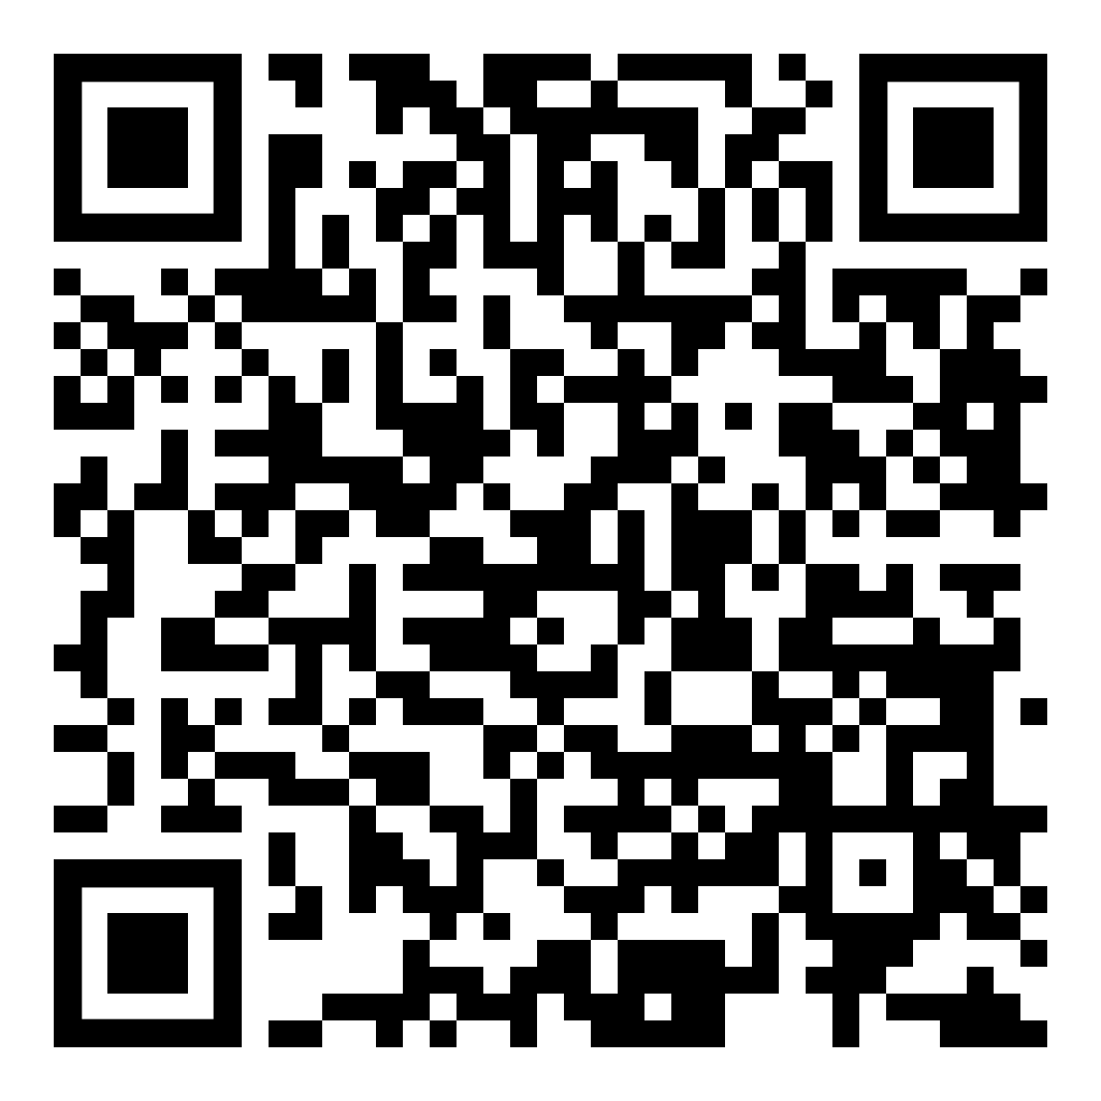

ลงชื่อ...............................................อาจารย์ที่ปรึกษา
(.........................................)
ตำแหน่ง......................................................
โทรศัพท์....................................................
รายละเอียดการประกวดเรียงความ

******************************************************************************************************************************
หมายเหตุ
คุณสมบัติผู้ส่งผลงานเข้าประกวด กติกาการประกวด เกณฑ์การตัดสิน การส่งผลงานเข้าประกวด รางวัลการประกวด ตามเอกสารแนบ
สามารถติดต่อสอบถามข้อมูลเพิ่มเติมได้ที่ นางสาวปาณิสรา ถนนทิพย์ โทรศัพท์ 0-7431-7180 โทรศัพท์มือถือ 09-0951-7163
สามารถส่งใบสมัครพร้อมผลงานเรียงความ มาที่เว็บไซต์ https://bit.ly/2S1JUFA วันที่ 25 ธันวาคม 2561
นักศึกษาที่ส่งผลงานเรียงความเข้าประกวดต้องมีลายเซ็นรับรองของอาจารย์ที่ปรึกษา
หมายเหตุ
ข้อกำหนดการพิมพ์เรียงความ
ตัวอักษรไทย TH SarabunPSK ขนาด 16 พอยต์
ตัวอักษรอังกฤษ TH SarabunPSK ขนาด 16 พอยต์
(ชื่อเรื่องขนาดอักษร TH SarabunPSK 18 ตัวหนา จัดกึ่งกลาง)

ด้านบนระยะขอบ 3.7 ซม. (1.5 นิ้ว)

ด้านบนระยะขอบ 3.7 ซม. (1.5 นิ้ว)

…………………………………………………………………………………………………………………………………………………………………………………………………………………………………………………………………………………………………………………………………………………………………………………………………………………………………………………………………………………………………………………………………………………………………………………………………………………………………………………………………………………………………………………………………………………………………………………………………………………………………………………………………………………………………………………………………………………..
ด้านขวา
ระยะขอบ
2.5 ซม. (1 นิ้ว)
ด้านซ้าย
ระยะขอบ
3.7 ซม. (1.5 นิ้ว)
หมายเหตุ
ข้อกำหนดการพิมพ์เรียงความ
ตัวอักษรไทย TH SarabunPSK ขนาด 16 พอยต์
ตัวอักษรอังกฤษ TH SarabunPSK ขนาด 16 พอยต์
……………………………………………………………………………………………………………………………………………………………………………………………………………………………………………………………………………………………………………………………………………………………………………………………………………………………………………………………………………….
……………………………………………………………………………………………………………………………………………………………………………………………………………………………………………………………………………………………………………………………………………………………………………………………………………………………………………………………………………..
……………………………………………………………………………………………………………………………………………………………………………………………………………………………………………………………………………………………………………………………………………………………………………………………………………………………………………………………………………..
……………………………………………………………………………………………………………………………………………………………………………………………………………………………………………………………………………………………………………………………………………………………………………………………………………………………………………………………………………..
………………………………………………………………………………………………………………………………………………………………………………………………………………………………………………………………………………………………………………………………………………………………………………………………………………………………………………………………………………
………………………………………………………………………………………………………………………………………………………………………………………………………………………………………………………………………………………………………………………………………………………………………………………………………………………………………………………………………………………………………………………………………………………………………………………………………………………………………………………………………………………………………………………………………………………………………………………………………………………………………………………………………………………………………………………………………………………………………………………………………………………………………………………………………………………………………………………………………………………………………………………………………………………………………………………………………………………………………………………………………………………………………………………………………………………………………………………………………………………………………………………………………………………………………………………………………………………………………………………………………………………………………………………………………………………………………………………………………………………………………………………………………………………………………………………………

ด้านล่างระยะขอบ 2.5 ซม. (1 นิ้ว)

ชื่อ-สกุล.............................................................คณะ...........................................สาขาวิชา...............................

…………………………………………………………………………………………………………………………………………………………………………………………………………………………………………………………………………………………………………………………………………………………………………………………………………………………………………………………………………………………………………………………………………………………………………………………………………………………………………………………………………………………………………………………………………………………………………………………………………………………………………………………………………………………………………………………………………………..
หมายเหตุ
ข้อกำหนดการพิมพ์เรียงความ
ตัวอักษรไทย TH SarabunPSK ขนาด 16 พอยต์
ตัวอักษรอังกฤษ TH SarabunPSK ขนาด 16 พอยต์
……………………………………………………………………………………………………………………………………………………………………………………………………………………………………………………………………………………………………………………………………………………………………………………………………………………………………………………………………………….
……………………………………………………………………………………………………………………………………………………………………………………………………………………………………………………………………………………………………………………………………………………………………………………………………………………………………………………………………………..
……………………………………………………………………………………………………………………………………………………………………………………………………………………………………………………………………………………………………………………………………………………………………………………………………………………………………………………………………………..
……………………………………………………………………………………………………………………………………………………………………………………………………………………………………………………………………………………………………………………………………………………………………………………………………………………………………………………………………………..
………………………………………………………………………………………………………………………………………………………………………………………………………………………………………………………………………………………………………………………………………………………………………………………………………………………………………………………………………………
………………………………………………………………………………………………………………………………………………………………………………………………………………………………………………………………………………………………………………………………………………………………………………………………………………………………………………………………………………………………………………………………………………………………………………………………………………………………………………………………………………………………………………………………………………………………………………………………………………………………………………………………………………………………………………………………………………………………………………………………………………………………………………………………………………………………………………………………………………………………………………………………………………………………………………………………………………………………………………………………………………………………………………………………………………………………………………………………………………………………………………………………………………………………………………………………………………………………………………………………………………………………………………………………………………………………………………………………………………………………………………………………………………………………………………………………

ชื่อ-สกุล.............................................................คณะ...........................................สาขาวิชา...............................

